Не знали мы тяжелых лет,
Но мы о них слыхали с детства.
Отдали память нам в наследство
Мать, бабушка, отец и дед.

Я внучка и правнучка тех, кто в суровые годы Великой Отечественной войны отстоял свободу и независимость нашей Родины, кто чтит память и знает меру страданий сегодня.
Я выросла в семье, в которой два поколения моих родственников были участниками Великой Отечественной войны. Мне постоянно приходилось слышать как, и какой ценой была завоевана Победа.
Свой рассказ я начну о своей бабушке по маминой линии Шульц (Свидан) Марии Степановне.
В июне 1941 года моя бабушка окончила фельдшерско-акушерскую школу, в г.Микоян-Шахаре (ныне г.Карачаевск), а буквально через несколько дней было объявлено о начале войны и ее призвали на фронт. В ту пору ей было 19 лет.
Сразу она была направлена в эвакогоспиталь №4483 г.Ростова в должности операционной медицинской сестры.
В нашем семейном альбоме хранится фотография студенческих лет моей бабушки (в центре) и трех ее подруг, с которыми она прошла всю войну. Эту дружбу они пронесли через всю жизнь. Из их четверки погибла только Аня Акимова (на фото – слева), которая была зверски замучена немцами.

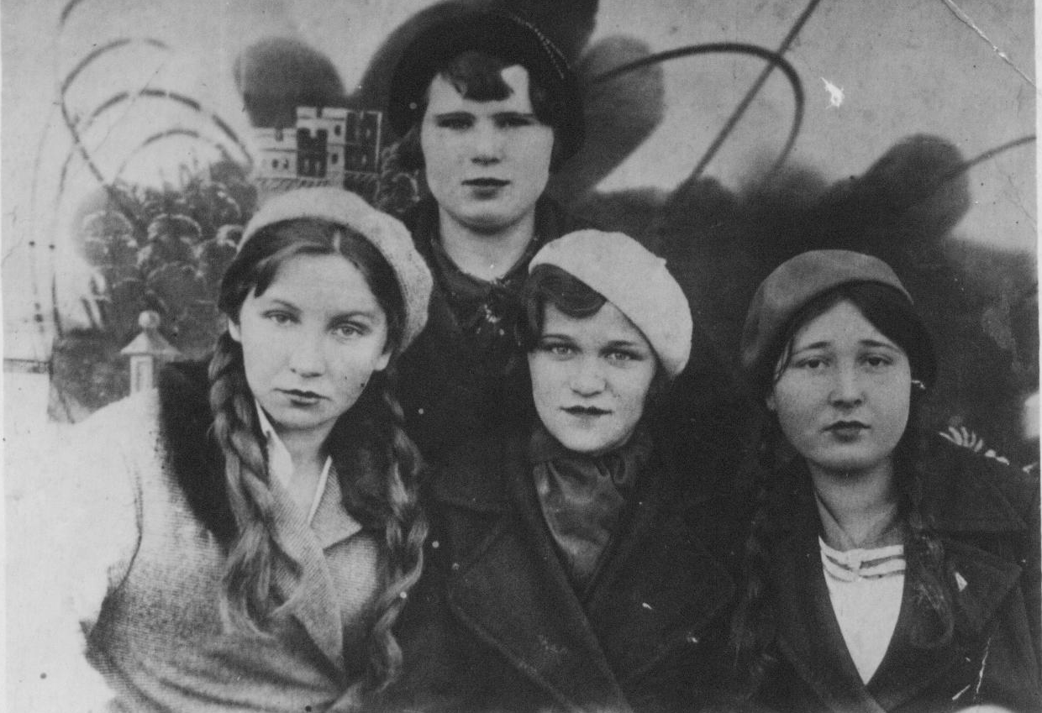

Как тяжело приходилось совсем еще юным, девятнадцатилетним девушкам, «купаясь в крови», как часто повторяла бабушка, спасать жизнь раненым солдатам. Она была операционной сестрой и присутствовала на самых сложных операциях.
Госпиталь, в котором работала бабушка, часто эвакуировали из-за частых бомбежек и оккупации данной территории. Приходилось в поездах оказывать помощь солдатам, с мольбой в глазах говорившим: «Спасите меня сестрички, я хочу жить и пригожусь фронту». Часто приходилось помогать не только физически, но и морально, давая надежду и веру на выздоровление.
Со слезами на глазах бабушка рассказывала, как однажды приходилось эвакуировать раненых из госпиталя через Военно-грузинскую дорогу на подводах, по пути оказывая медицинскую помощь. Не каждый мог вынести подобного, многие умирали в пути. Шли они долго, медицинские сестры были одеты в гимнастерки и кирзовые сапоги, как все солдаты, ноги были истерты в кровь. Но, не смотря ни что, у них был приказ «ДОСТАВИТЬ РАНЕНЫХ ПО НАЗНАЧЕНИЮ».
Порой, только дружба помогала девушкам выстоять, не сломаться в это тяжелое время, страшной волной, накрывшей миллионы людей.
Бабушка с 1943 года была членом Коммунистической партии, люди с такой жизненной закалкой были очень самоотверженные, смелые, стойкие. Об этом свидетельствует ее личный пример.
Был такой случай в ее фронтовой жизни . Их эвакогоспиталь, в это время (не задолго до объявления Победы – апрель 1945г.), стоял в Болгарии (г.Бургас), когда поступило очень много раненых. Среди них был молодой парень с тяжелым ранением в живот, кровопотеря которого была критической. Дело в том, что у него была редкая группа крови - I отрицательная, которой, в данный момент, в наличии не было, а операция требовалась немедленно. И здесь на помощь пришла моя бабушка, не отличавшаяся крепким здоровьем, но, имея кровь такой же группы и резуса, стала донором солдату. Операция длилась несколько часов и прошла успешно, парень пошел на поправку. После этого Василий (так звали парня) стал называть бабушку своей сестрой: «Марийка, ты теперь моя кровная сестра».
К, сожалению, эта история закончилась трагично, вот что рассказывает бабушка: «После объявления Победы наш госпиталь был расформирован. Медицинских сестер вместе с оставшимися в госпитале ранеными посадили в грузовую машину, в то время она называлась «полуторка», в ней мы должны были добраться до поезда. В кузове, по краям, были скамейки, мы разместились на них. Путь был неблизкий, многие сидя дремали. И вдруг машину резко качнуло, проезжая по бездорожью. Все кое-как удержались на местах, и только Василий, будучи сонным, выпал из машины через борт. Началась паника, люди кинулись к парню, но к великому сожалению спасти его не удалось, он попал под колесо. Было жутко, ведь он прошел всю войну до Победы, перенес множество операций, все-таки выжил и так нелепо погиб!»
Бабушка, узнав подробный адрес этого солдата, написала письмо его родным, о случившемся, но ещё долгое время мысли ее терзал этот случай.

Брат моей бабушки, Свидан Владимир Степанович, был на 2 года младше ее. Когда началась Великая Отечественная война, ему было 17 лет. Он очень рвался на фронт, но из-за несовершеннолетия его не брали. Он постоянно просиживал под дверями военкомата, просясь на фронт. Мама моей бабушки, Анна Алексеевна, уговаривала его одуматься, очень боялась, что из-за своей «горячей головы» он сразу погибнет. Не послушал Владимир никаких уговоров, ушел на фронт добровольцем. И действительно на фронте он был очень бесстрашен, его часто отправляли в разведку, откуда он приносил важные донесения. Имеет две медали за отвагу.
Не сбылись предсказания Анны Алексеевны – живым вернулся с фронта Володя, правда, с двумя ранениями. Долгое время беспокоили раны и «блуждающий» осколок, о котором он часто говорил.

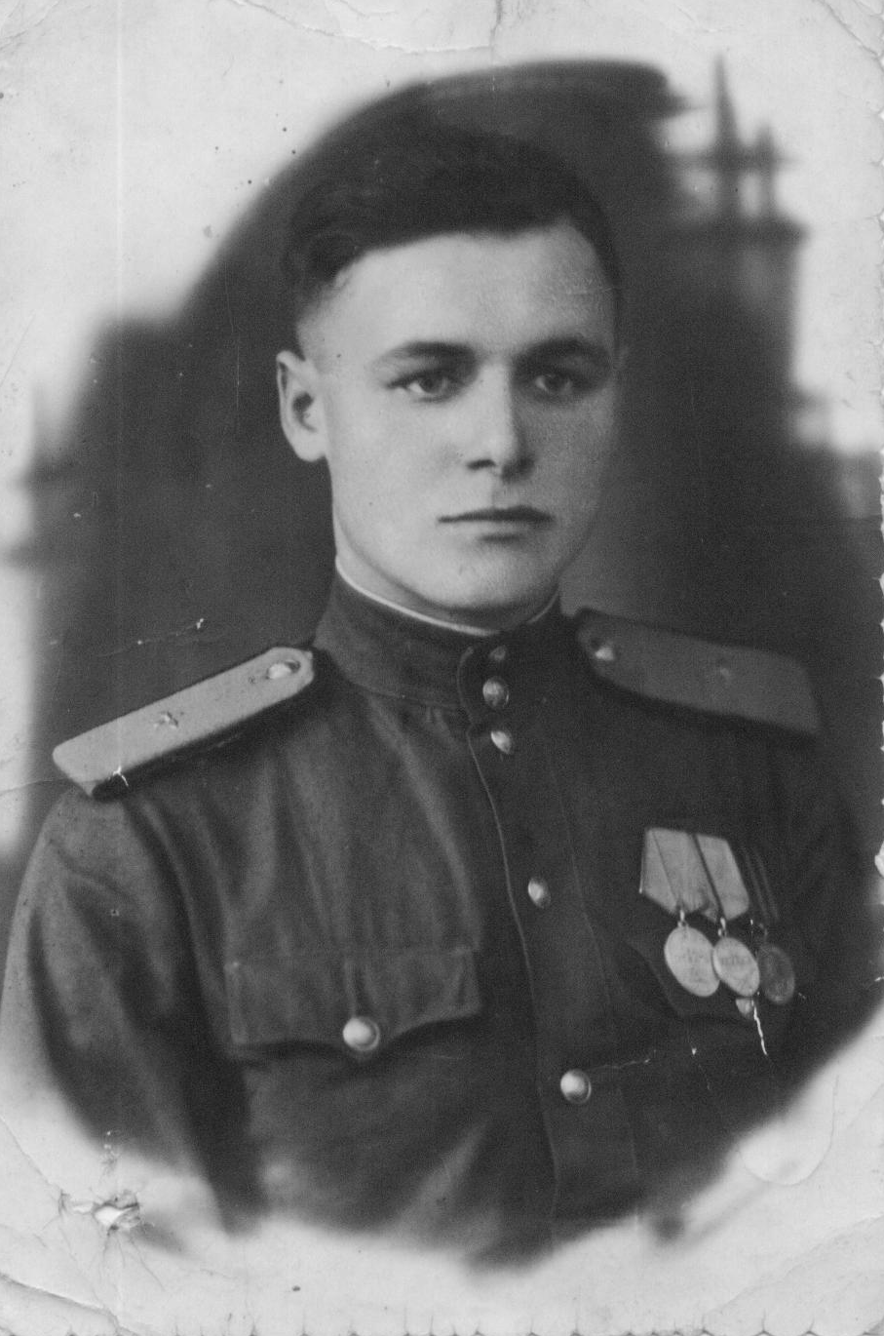
Свидан Владимир Степанович

Второй брат моей бабушки, Петр Степанович, в начале войны был двенадцатилетним мальчиком. После того как отец, сестра и брат ушли на фронт, он тоже стал проситься защищать Родину.
Служить Родине ему пришлось уже после войны. Отбывал срочную службу на флоте в городе Североморске, на Белом море - водолазом. После демобилизации Петр остался на сверхсрочную службу, посвятил всю свою жизнь флоту, в чине мичмана, о чем свидетельствуют фотографии.

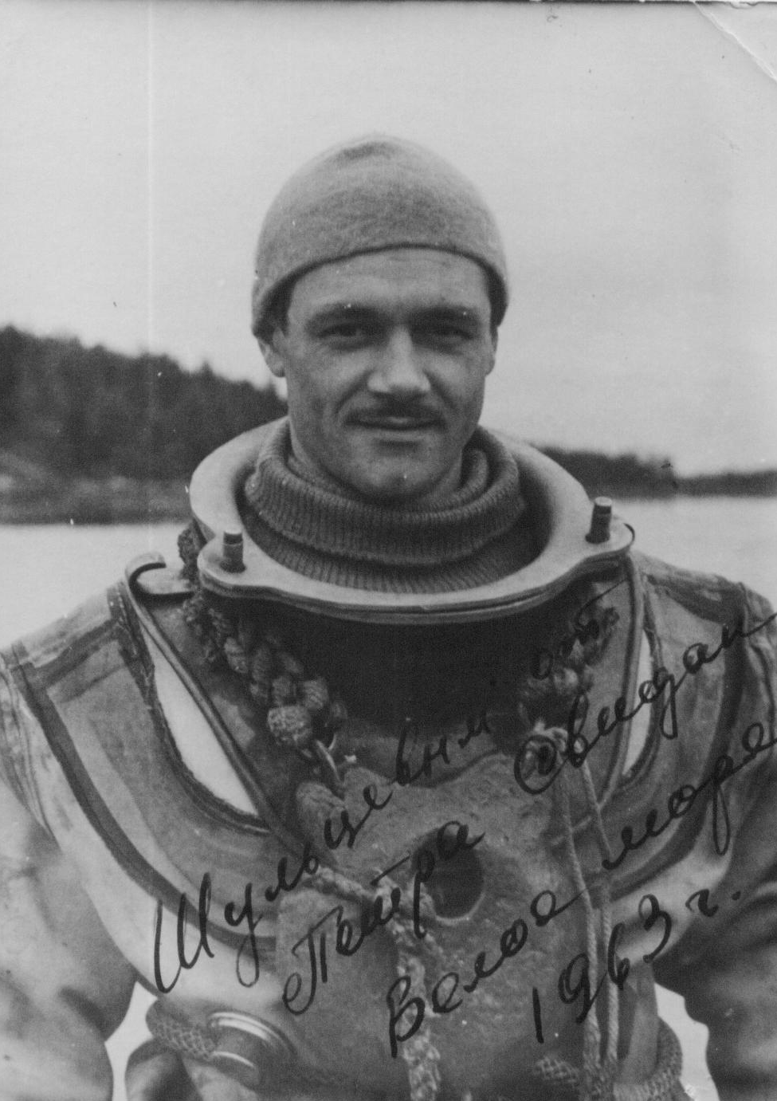
Демобилизовалась моя бабушка только в 1947 году. После окончания войны она была направлена в Главный Военно-морской Краснознаменный госпиталь в г.Севастополе, где находилась на военной службе в звании лейтенанта медицинской службы, в должности ст.медсестры.
В г.Севастополе бабушка познакомилась с моим дедушкой, Шульц Николаем Васильевичем, бывшим фронтовиком, прошедшим всю войну и имеющим два ранения. Но, к сожалению, о нем я знаю только по рассказам бабушки и моей мамы. Дедушка умер очень рано, сказались фронтовые раны.
После демобилизации мои бабушка и дедушка приезжали в гости к бабушкиным родителям (фото снизу). Бабушка привезла своему брату Пети форму, в подарок. Очень полюбилась она ему, после этого в морской форме ему пришлось пройти по всей жизни.

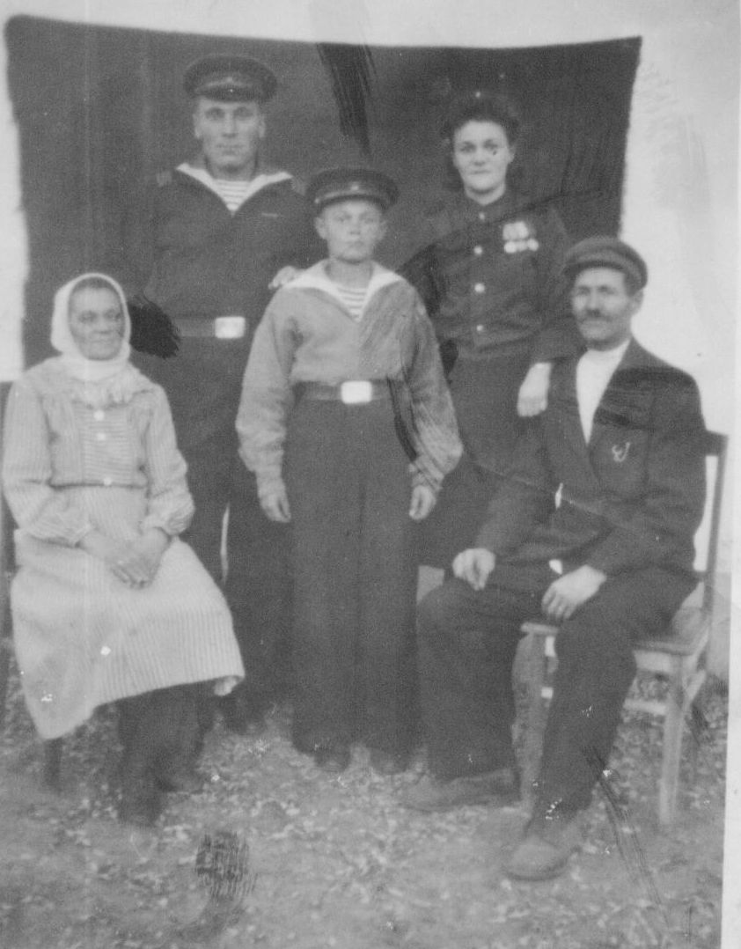
После окончания войны, в 1948 году, бабушка стала работать в Военно-морской медицинской академии г. Ленинград в должности операционной медсестры.
Не по душе была бабушке спокойная жизнь. В 1954г. по зову сердца, будучи членом партии она была направлена поднимать целину, в Алтайский край, г.Кулунда. В то время, в тех краях свирепствовали инфекционные заболевания детей: «Набрала побольше синтомицина и отправилась спасать детей» - говорила бабушка. Трудно им было с дедушкой в чужом краю, и климат суровый, и большая ответственность (ведь бабушка была назначена заведующей районной больницей).
Был такой случай. Когда в очередной раз, бабушке удалось спасти еще одного очень ослабленного ребенка, у родителей которого уже не было ни какой надежды на его выздоровление, ранним утром, около ворот своего дома, она увидела самодельные, сваренные из металла саночки. На них стоял мешок с мукой и кусочек сала, завернутый в обрывок газеты. Не спроста ее отблагодарили таким образом, потому как знали, что из рук она ничего бы не взяла, тем более, что с продуктами в то время было туго (1953 год). Только спустя какое-то время бабушка узнала, кто именно отблагодарил ее.
Моя бабушка прожила сравнительно долгую жизнь, но за два года до смерти она была парализована, прикована к постели. Вечерами она часто повторяла одну фразу: «Скольких людей удалось поставить на ноги, а себя не получается».
Я счастлива, что могла хоть чем –то помочь бабушке, приходилось кормить с ложки и постоянно слушать ее рассказы.
Всего описать невозможно. Но главное из всего услышанного я сделала вывод - чтобы что-то понять надо это прочувствовать. Тем более слушая все рассказы из ее уст, видя ее глаза, ее переживания, конечно, передавались и мне.
Я являюсь членом историко – краеведческого клуба «Память», который работает при школьном музее. Мы тоже часто встречаемся с ветеранами ВОВ, записываем их воспоминания и конечно не остаемся равнодушными к их сегодняшним проблемам, оказываем им посильную помощь. Мы благодарны всем, кто пережил страшные годы Великой Отечественной войны, кто сражался и не щадил своей жизни ради нас, тем кто работал не покладая рук в тылу. И постараемся сохранить память о тех страшных годах и великих людях, для наших потомков.

